УКРАЇНА
ПОПЕЛІВСЬКА СІЛЬСЬКА РАДА
Дрогобицького району Львівської області
IХ позачергова сесія шостого скликання
РІШЕННЯ

від 09 грудня 2011 року
№ 81

Про встановлення ставок єдиного податку для фізичних осіб – суб’єктів підприємницької діяльності, що здійснюють її без створення юридичної особи
З метою систематизації і впорядкування ставок єдиного податку для фізичних осіб – суб’єктів підприємницької діяльності, що здійснюють її без створення юридичної особи, та забезпечення максимальної мобілізації надходжень коштів до сільського бюджету, відповідно до ЗУ «Про внесення змін до Податкового кодексу України та деяких інших законодавчих актів України щодо спрощеної системи оподаткування, обліку та звітності» та п.293.2 Податкового кодексу України, керуючись п.24 ст.26 Закону України «Про місцеве самоврядування в Україні» , сільська рада вирішила:
1. Встановити з 01.01.2012 року такі фіксовані ставки єдиного податку для
фізичних осіб - підприємців, які здійснюють господарську діяльність залежно від
виду господарської діяльності, згідно додатку:
1.1. Для першої групи платників єдиного податку встановити фіксовану ставку
єдиного податку у розмірі 10 відсотків розміру мінімальної заробітної плати.
1.2. Для другої групи платників єдиного податку встановити фіксовану ставку
єдиного податку у розмірі 20 відсотків розміру мінімальної заробітної плати.
2. Ставки єдиного податку встановлені у відсотках (фіксовані ставки) до розміру
мінімальної заробітної плати, встановленої законом на 1 січня податкового
(звітного) року .
3. Фіксовані ставки єдиного податку встановлені для фізичних осіб -
підприємців, які здійснюють господарську діяльність, залежно від виду
господарської діяльності, з розрахунку за календарний місяць.
4. Це рішення набуває чинності з 01 січня 2012 року.
- Це рішення направити до ДПІ у Дрогобицькому районі та фінансового
управління Дрогобицької районної державної адміністрації.
- Контроль за виконанням цього рішення покласти на комісію з питань
планування, бюджету, фінансів та економічної політики (О.Т.Гірчак).

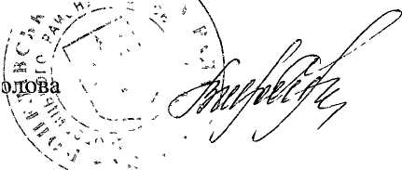
Т.Біликівський
Сільський г

